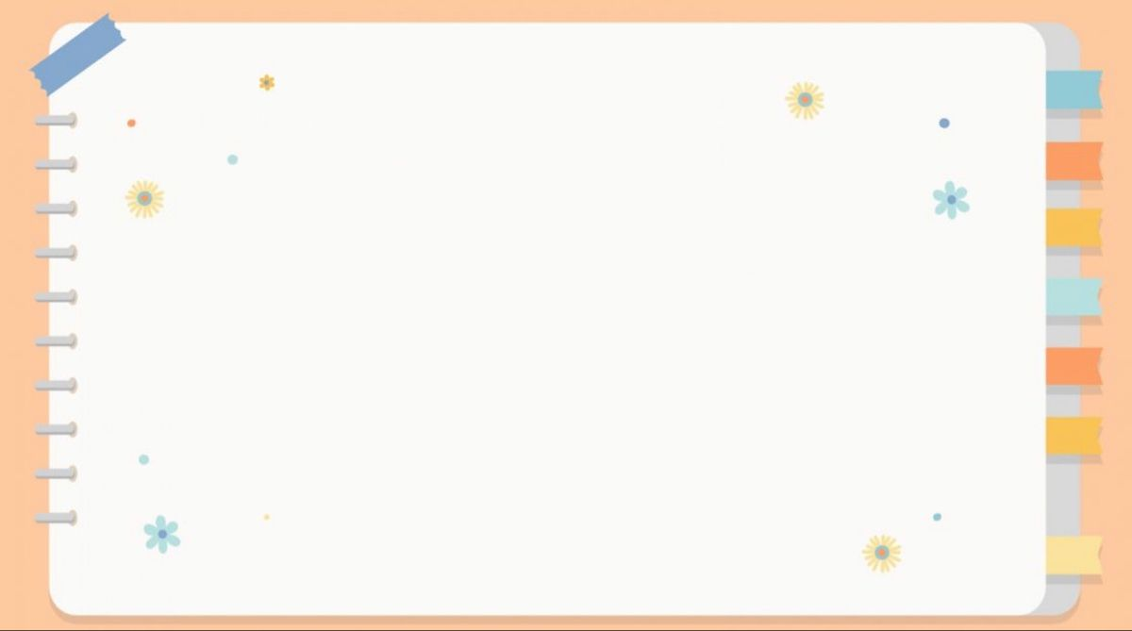  TRƯỜNG MN MINH THUẬN  LỚP 3 TUỔI B |  |  | KẾ HOẠCH HOẠT ĐỘNG GIÁO DỤC CHỦ ĐỀ 7: GIAO THÔNG  Thực hiện : 4 tuần (từ 25/02 - 20/3/2026)  Giáo viên: Phạm Thị Thanh Thuỷ  Trần Thị Kim Luyến
Hoạt động | Tuần 1  25/02 - 27/02/2026 |  | Tuần 2  02/03 -06/03/2026 | Tuần 3  09/3 - 13/3/2026 |  | Tuần 4  16/3- 20/3/2026 | Lưu ý
Chủ đề nhánh | Phương tiện giao thông đường bộ |  | Ngày hội 08/3 | PTGT đường thuỷ, đường hàng không |  | Một số luật lệ giao thông đơn giản | Lưu ý
Đón trẻ, trò chuyện | * Cô đón trẻ:  - Cô đón trẻ, tạo cho trẻ niềm vui thích khi đến lớp, nhắc trẻ chào cô giáo, bố/mẹ và các bạn  - Cho trẻ thực hiện các công việc tự phục vụ bản thân: tự cất ba lô, cất dép, lấy đồ chơi…  * Chơi với đồ chơi trong lớp: bộ ghép hình hoa, đồ chơi lắp ghép, ghép nút tròn, bộ xếp hình xây dựng trên xe, bộ phương tiện giao thông.
Đón trẻ, trò chuyện | * Phối hợp với phụ huynh  - Trao đổi với phụ huynh dạy trẻ biết về một số PTGT đường bộ (tên gọi, đặc điểm, công dụng)  - Dạy trẻ đếm các nhóm đối tượng có số lượng 5  - Dạy trẻ biết mô tả những dấu hiệu nổi bật của PTGT đường bộ khi được quan sát (MT42-PHPH) |  | *Phối hợp với phụ huynh  -Trao đổi với phụ huynh dạy trẻ biết ý nghĩa ngày Quốc tế phụ nữ 8/3  - Dạy trẻ biết chào hỏi, cảm ơn, xin lỗi khi được nhắc nhở (MT93-CS22- PHPH) | *Phối hợp với phụ huynh  - Trao đổi với phụ huynh dạy trẻ biết về một số PTGT đường thuỷ, đường hàng không  - Dạy trẻ biết biết sử dụng các từ chỉ tên gọi, đặc điểm, nơi hoạt động của PTGT đường thủy, đường hàng không. (MT76-PHPH) |  | *Phối hợp với phụ huynh  - Dạy trẻ biết một số biển hiệu giao thông, luật giao thông khi đi trên đường bộ.  - Dạy trẻ biết phối hợp tay-mắt để ném trúng đích nằm ngang bằng 1 tay (MT12)  -PHPH)  - Dạy trẻ vận động theo ý thích các bài hát/bản nhạc về chủ đề giao thông (MT110)
Đón trẻ, trò chuyện | * Trò chuyện với trẻ về một số phương tiện giao thông đường bộ; biết tránh một số nơi nguy hiểm: dưới lòng đường, lề đường |  | *Trò chuyện với trẻ về ngày 8/3: ý nghĩa, các hoạt động, tình cảm của trẻ với bà/ mẹ/ cô giáo trong ngày 8/3 | * Trò chuyện với trẻ về một số PTGT đường thủy, đường hàng không (tên gọi, đặc điểm, công dụng, nơi hoạt động) |  | *Trò chuyện với trẻ về một số luật lệ giao thông đường bộ, biển hiệu giao thông.  - Dạy trẻ biết sử dụng các từ “Dạ”, “thưa” trong giao tiếp (MT82)
Thể dục sáng | Tập theo lời bài hát “Em đi qua ngã tư đường phố”  - Hô hấp : Còi tàu u u u  - Tay : Hai tay đánh xoay tròn trước ngực, đưa lên cao  - Bụng : Đứng nghiêng người sang bên  - Chân : Bật tách-chụm chân tại chỗ
Hoạt động học | Thứ 2 | Nghỉ tết | PTVĐ  - VĐCB. Bật xa 20 -25 cm - TCVĐ “Ném vòng cổ chai”  (MT17)  Rèn kĩ năng giữ thăng bằng cơ thể để bật xa | PTVĐ  -VĐCB: Đi thay đổi tốc độ theo hiệu lệnh  (MT5)  - TCVĐ “Ném bóng vào rổ”  Rèn khả năng thực hiện Theo hiệu lệnh; phối hợp tay-mắt để ném |  | PTVĐ  - VĐCB: Ném trúng đích đích ngang bằng 1 tay (xa 1,5 m)  - TCVĐ: Ô tô về bến (MT12)  Rèn trẻ khả năng phối hợp tay-mắt để ném
Hoạt động học | Thứ 3 | Nghỉ tết | LQVT  Gộp hai nhóm đối tượng tạo thành nhóm có 5 đối tượng, đếm và nói kết quả  (MT53)  Rèn kĩ năng gộp và đếm trên nhóm đối tượng | LQVT  So sánh số lượng 2 nhóm đối tượng trong phạm vi 5 (MT50- CS12)  Rèn kĩ năng so sánh 2 nhóm đối tượng, đếm |  | LQVT  Luyện so sánh chiều cao 2 đối tượng  Rèn luyện trẻ so sánh, phân biệt 2 đối tượng
Hoạt động học | Thứ 4 | KPKH  (ứng dụng STEM-5E)  Tìm hiểu một số PTGT đường bộ (ô tô, xe máy, xe đạp) (MT42) | KPXH  Trò chuyện về các hoạt động trong ngày 8/3 | KPKH  (ứng dụng STEM-5E)  Tìm hiểu một số PTGT đường thủy, đường hàng không (tàu thuỷ, thuyền buồm, máy bay)  (MT76-PTNN) |  | KPXH  Một số luật lệ giao thông đơn giản, phổ biến
Hoạt động học | Thứ 5 | LQVVH  Truyện “Ô tô con học bài”  Rèn luyện sự chú ý nghe | LQVVH  Thơ “Dán hoa tặng mẹ”  Rèn trẻ đọc to, rõ lời | LQVVH  Truyện “Xe lu và xe ca”  Rèn luyện sự chú ý và trả lời câu hỏi của cô |  | LQVVH  Thơ “Đèn giao thông”  Rèn trẻ đọc diễn cảm bài thơ
Hoạt động học | Thứ 6 | LQVT  Đếm đến 5, nhận biết nhóm đối tượng có số lượng 5  (MT47-CS11)  Rèn trẻ khả năng đếm trên đối tượng | ÂM NHẠC  - NDTT: Nghe hát “Ngày vui mồng 8/3” - NDKH:  + Hát và VĐTN “Bông hoa mừng cô”  + TCAN “Tai ai tinh”  Rèn luyện sự chú ý nghe cho trẻ | TẠO HÌNH  Xếp, dán thuyền buồm (Mẫu)  (MT109) |  | ÂM NHẠC  - NDTT: VĐTN (theo ý thích) “Em đi chơi thuyền” - NDKH  + Nghe hát “Em đi qua ngã tư đường phố” + TCAN: Ai ra ngoài (MT110)  Rèn kĩ năng hát và VĐTN
Hoạt động ngoài trời  (Tuần 1-MT19 | Thứ 2 | Nghỉ tết | - HĐMĐ: Quan sát cây hoa hồng, cây hoa cúc - TCVĐ: “Tìm nhanh, cắm đúng”  - CTD: chơi đồ chơi ngoài trời, vẽ phấn, tưới cây  Rèn luyện trẻ biết khả năng giữ thăng bằng cơ thể khi chơi TCVĐ | - HĐMĐ: Quan sát xe đạp điện-xe máy  - TCVĐ: “Thuyền vào bến”  - CTD: Chăm sóc cây, chơi đồ chơi ngoài trời, ném vòng |  | - HĐMĐ: Lắng nghe các âm thanh trên sân trường  - TCVĐ “Tiếng kêu ở đâu”  - CTD: Làm con vật, đồ chơi từ lá cây; vẽ phấn trên sân; tưới cây
 | Thứ 3 | Nghỉ tết | - HĐMĐ: Thí nghiệm: Nước đổi màu  - TCVĐ “Bắt bóng”  - CTD: Chơi với lá cây, xếp hột hạt, vẽ hình trẻ thích | - HĐMĐ: Thí nghiệm: Trộn dầu với nước  - TCVĐ: “Ô tô và chim sẻ”  - CTD: Vẽ trên cát, chơi với sỏi, nước |  | - HĐMĐ: Thăm quan đường giao thông  - TCVĐ “Tàu hoả”  - CTD: Chơi với đồ chơi ngoài trời; nhặt và xếp hình từ lá, cành cây khô
 | Thứ 4 | - HĐMĐ: Quan sát xe đạp-xe máy  - TCVĐ: “Ô tô và chim sẻ”  - CTD: Xếp PTGT bằng các hình khối, chơi ĐCNT; cắp cua | - HĐMĐ: Chơi ở khu đồ chơi ngoài trời  - TCVĐ “Tung bóng” - CTD: Vẽ phấn; cắp cua; chơi với cát, nước | - HĐMĐ: Quan sát bầu trời  - TCVĐ “Máy bay”  - CTD. Chơi đồ chơi ngoài trời, đồ chơi vận động |  | - HĐMĐ: TCVĐ “Lăn bóng vào đích”  - TCDG “Mèo đuổi chuột”  - CTD. Câu cá, cắp cua, xếp hình từ hột, hạt  Rèn luyện trẻ biết phối hợp tay-mắt khi lăn bóng
 | Thứ 5 | - HĐMĐ: Thăm quan khu nhà để xe  - TCVĐ: “Người tài xế giỏi” - Chơi tự do: chơi với nước, cát; vẽ hình | - HĐMĐ: Trải nghiệm ở vườn hoa hồng  - TCVĐ “Hái hoa giúp mẹ”  - Chơi tự do: nhặt lá cây; xếp hình từ nắp chai, sỏi | - HĐMĐ: Thăm quan vườn rau  - TCVĐ: “Người tài xế giỏi”  - CTD: Chơi với lá cây, làm lợn bằng cọng bèo, vẽ phấn |  | - HĐMĐ: Thực hành luật giao thông đường bộ  - TCVĐ “Đèn xanh đèn đỏ”  - CTD: Chơi với nước, cát, sỏi.
 | Thứ 6 | - HĐMĐ:  Nhặt lá cây xếp đường đi  - TCDG “Cắp cua bỏ giỏ”  - CTD: chơi đồ chơi ngoài trời, vẽ phấn | - HĐMĐ: Thăm quan vườn hoa  - TCVĐ “Lăn bóng vào gôn”  - CTD: Vẽ trên cát, chơi với sỏi, nước | - HĐMĐ: TCVĐ “Thuyền vào bến”  - TCVĐ: “Máy bay”  - CTD: làm con vật, đồ chơi từ lá cây; đồ theo hình vẽ; tưới cây  Rèn luyện trẻ nhanh nhẹn, phản ứng theo hiệu lệnh TC |  | - HĐMĐ:  Quan sát vườn rau  - TCVĐ “Ném bóng vào rổ”  - CTD. Câu cá, cắp cua, tạo hình từ lá cây  Rèn luyện trẻ biết phối hợp tay-mắt để ném bóng
Hoạt động  (Thay thế HĐ góc) | Thứ 3 | Nghỉ tết | Hoạt động thể thao: Trò chơi “Trồng hoa” | Chơi “Ghép hình phương tiện giao thông” |  | Trải nghiệm  “Bé làm cảnh sát giao thông”
Hoạt động  (Thay thế HĐ góc) | Thứ 5 | Trải nghiệm “Sắc màu của bé” | Trải nghiệm: Cắm hoa tặng mẹ | Trò chơi “Chọn đúng PTGT” |  | Trò chơi “Di chuyển theo tín hiệu đèn”
Hoạt động góc | 1. Góc xây dựng  Tuần 1: Xây dựng bến xe  Tuần 2: Xây dựng vườn hoa  Tuần 3 : Xếp mô hình sân bay/ bến cảng  Tuần 4 : Xây dựng ngã tư đường phố  2. Góc phân vai  Tuần 1: Bán hàng, nấu ăn  Tuần 2: Nấu ăn, cửa hàng bán hoa  Tuần 3: Khám bệnh, bán hàng  Tuần 4: Cửa hàng nước giải khát, nấu ăn  3. Góc học tập  Tuần 1: Xếp hình PTGT từ các hình học phẳng, chơi với sách kĩ năng, tạo nhóm có 5 PTGT  Tuần 2: Ghép hình bông hoa, ô tô theo mẫu; xem tranh truyện về chủ đề  Tuần 3: Ghép hình máy bay, thuyền; xem tranh truyện, lô tô PTGT  Tuần 4: Xem tranh và kể truyện theo tranh; phân nhóm PTGT, ghép cột đèn giao thông; phân biệt rộng-hẹp; cao-thấp.  4. Góc nghệ thuật  Tuần 1: Tô màu PTGT đường bộ (ô tô con, xe máy, ô tô tải); vẽ ô tô; nặn bánh xe.  Tuần 2: Làm hoa giấy, trang trí bưu thiếp tặng cô/mẹ  Tuần 3: Tô màu máy bay, thuyền buồm; tô màu đoàn tàu (sách tạo hình trang 19); hát bài hát về chủ đề giao thông.  Tuần 4: Tô màu cột đèn giao thông, nặn cột đèn giao thông  5. Góc thiên nhiên  Tuần 1: Chăm sóc cây, chơi với nước.  Tuần 3: Chăm sóc cây  Tuần 4 : Chơi với cát khô, cát ướt  Rèn trẻ lấy cất đồ chơi đúng nơi quy định, chơi đoàn kết với bạn ;
Hoạt động ăn, ngủ, vệ sinh | - Tổ chức cho trẻ rửa tay bằng xà phòng trước khi ăn  - Tổ chức giờ ăn. Trò chuyện về các món ăn, tên gọi của các món ăn, ích lợi của các món ăn đó đối với sức khỏe con người. Dạy trẻ biết tránh một số hành động nguy hiểm : không leo trèo lên bàn ghế  - Tổ chức cho giờ ngủ. Cho trẻ trai ngủ riêng, trẻ gái ngủ riêng  - Sau khi ngủ dậy: Cô chải đầu tóc gọn gàng cho trẻ
Hoạt động chiều | Thứ 2 | Nghỉ tết | - Ôn số lượng 5 (Vở LQVT trang14)  Rèn trẻ kĩ năng đếm, tư thế ngồi, cách cầm bút | Hướng dẫn trẻ chơi “Bộ xếp hình xây dựng trên xe” |  | - Nghe kể chuyện “Đèn tín hiệu giao thông” (theo CT tôi yêu VN)  Rèn luyện sự chú ý nghe và trả lời câu hỏi
Hoạt động chiều | Thứ 3 | Nghỉ tết | - Dạy trẻ kỹ năng sống: Kĩ năng chào hỏi | - Xem phim “Vòng tay an toàn-an toàn khi ngồi trên xe máy” (theo CT tôi yêu Việt Nam) |  | - Dạy trẻ kỹ năng sống: An toàn khi tham gia giao thông (sách KNS trang 22)
Hoạt động chiều | Thứ 4 | - Vẽ ô tô  (Vở tạo hình trang 20)  Rèn trẻ tư thế ngồi, cách cầm bút vẽ, tô | - Nghe kể chuyện: An toàn khi ngồi trên xe ô tô (theo CT tôi yêu Việt Nam) | - Dự án : Làm thuyền nổi trên mặt nước ( tiết 1) |  | - Ôn gộp 2 nhóm trong phạm vi 5 (lqvt trang 16)  - Rộng-hẹp (lqvt trang 15)  Rèn kĩ năng gộp 2 nhóm và đếm ; nhận biết và phân biệt
Hoạt động chiều | Thứ 5 | - Dạy trẻ kỹ năng sống: Đội mũ bảo hiểm | - Dạy trẻ kỹ năng sống: Dạy trẻ nói lời cảm ơn, xin lỗi (MT93-CS22) | - Dự án : Làm thuyền nổi trên mặt nước (tiết 2) |  | - Dạy trẻ kỹ năng sống: Chơi ở nơi an toàn (vở THKNS trang 24)
Hoạt động chiều | Thứ 6 | Biểu diễn văn nghệ, nêu gương bé ngoan  Rèn luyện trẻ sự mạnh dạn, tự tin hát và vận động theo nhạc
Duyệt của BGH nhà trường  Trần Thị Thanh Thủy |  |  |  |  | Minh Tân, ngày 09 tháng 02 năm 2026  Giáo viên chủ nhiệm  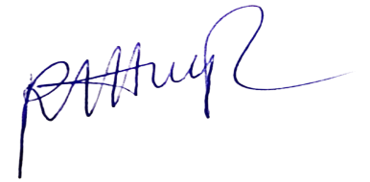  Phạm Thị Thanh Thủy

